REPERES POUR UNE ANALYSE PLASTIQUE
DE L’IMAGE CINEMATOGRAPHIQUE

1°) ANGLE DE VUE

CAMÉRA OBJECTIVE / CAMÉRA SUBJECTIVE (adopte le point de vue d’un personnage)

FRONTAL | 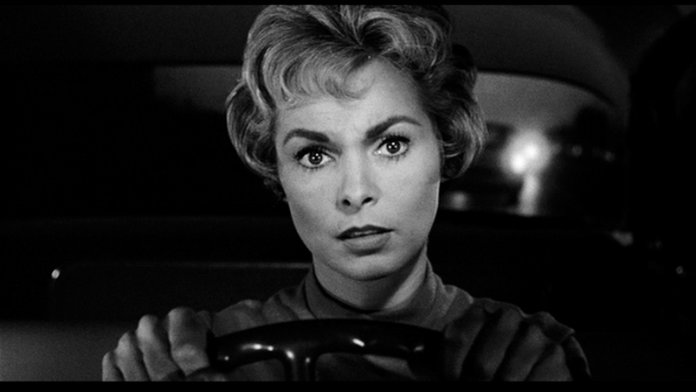 | PROFIL | 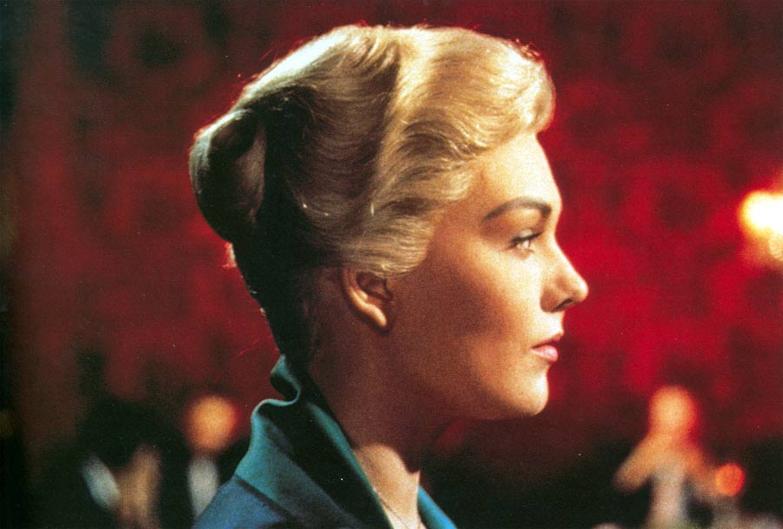
DOS | 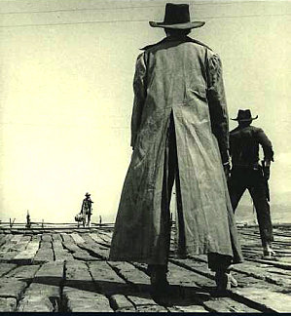 | CHAMP /  CONTRECHAMP  2ème plan : angle de 3/4 | 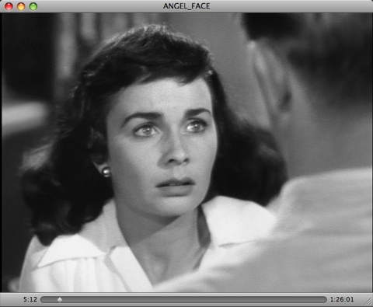  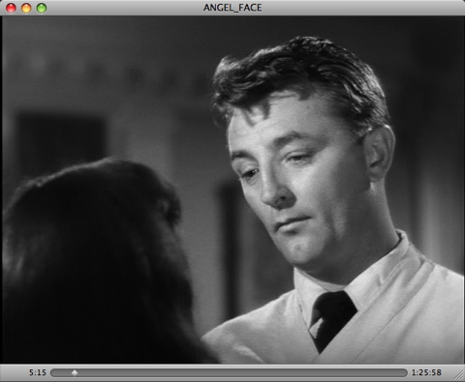
PLONGÉE | 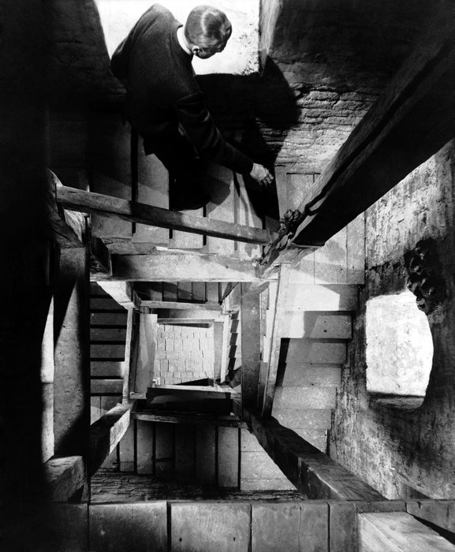 | CONTRE-PLONGÉE | 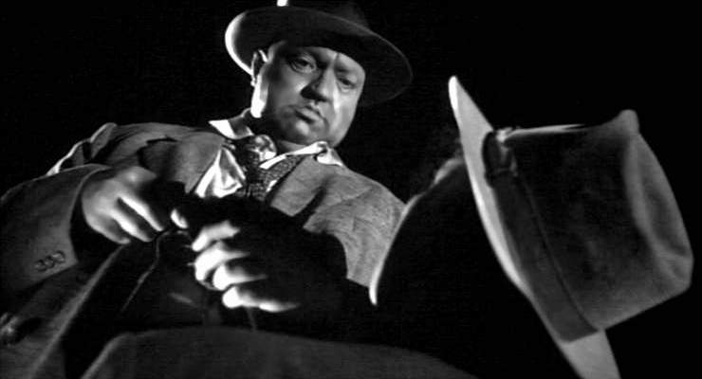
CADRAGE PENCHÉ | 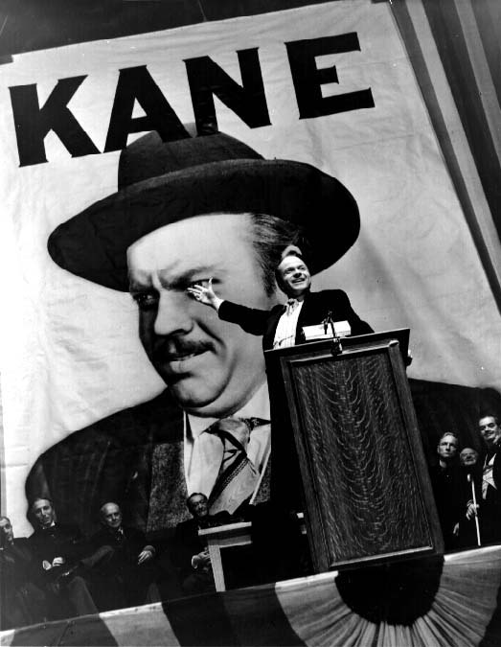
2°) CADRAGE

A. ÉCHELLE DES PLANS :

PLAN GENERAL | 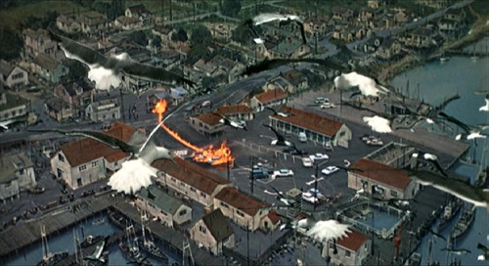 | PLAN D’ENSEMBLE | 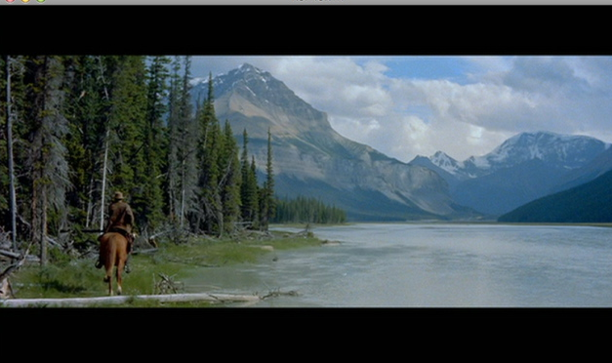
PLAN DEMI-ENSEMBLE | 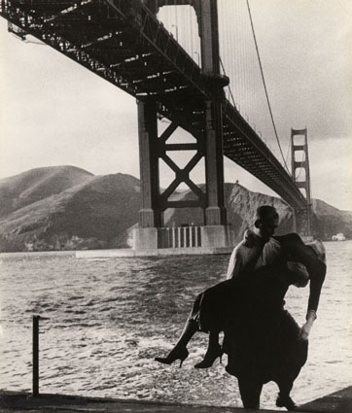 | PLAN MOYEN | 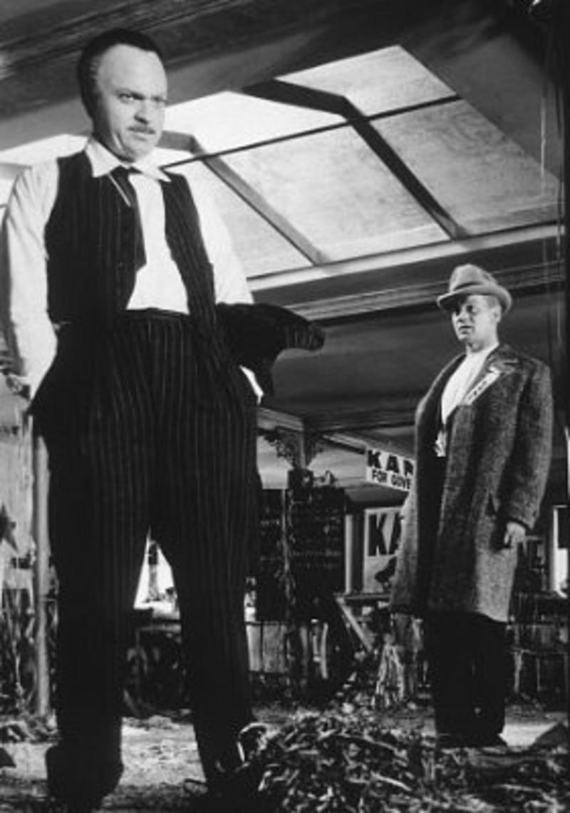
PLAN ITALIEN | 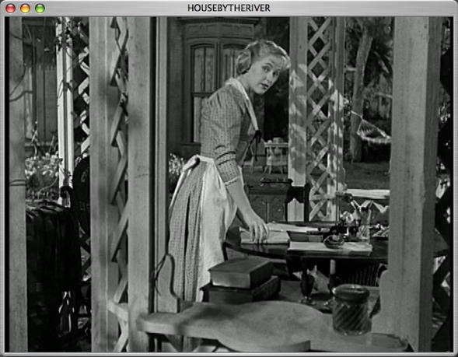 | PLAN AMERICAIN | 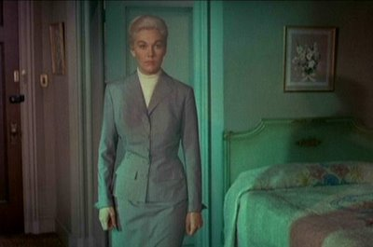
PLAN RAPPROCHÉ TAILLE | 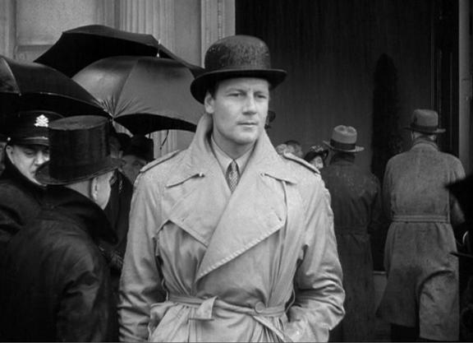 | PLAN RAPPROCHÉ POITRINE | 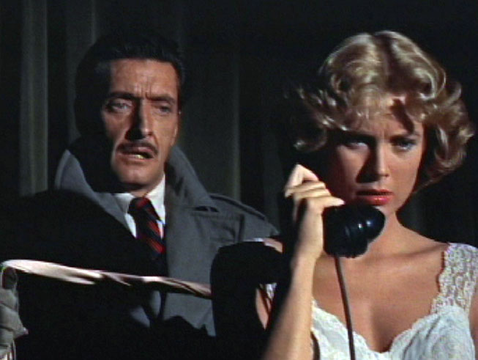
GROS PLAN | 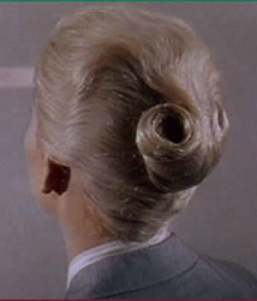 | TRÈS GROS PLAN | 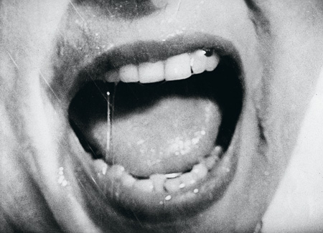

B : CODES DU CADRAGE :

PROFONDEUR DE CHAMP  Flou / net  AMORCE  DÉCADRAGE | 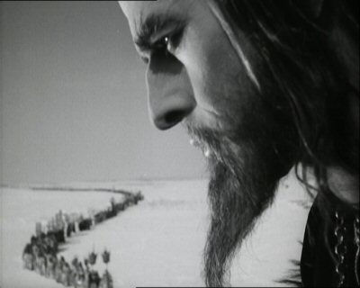 | 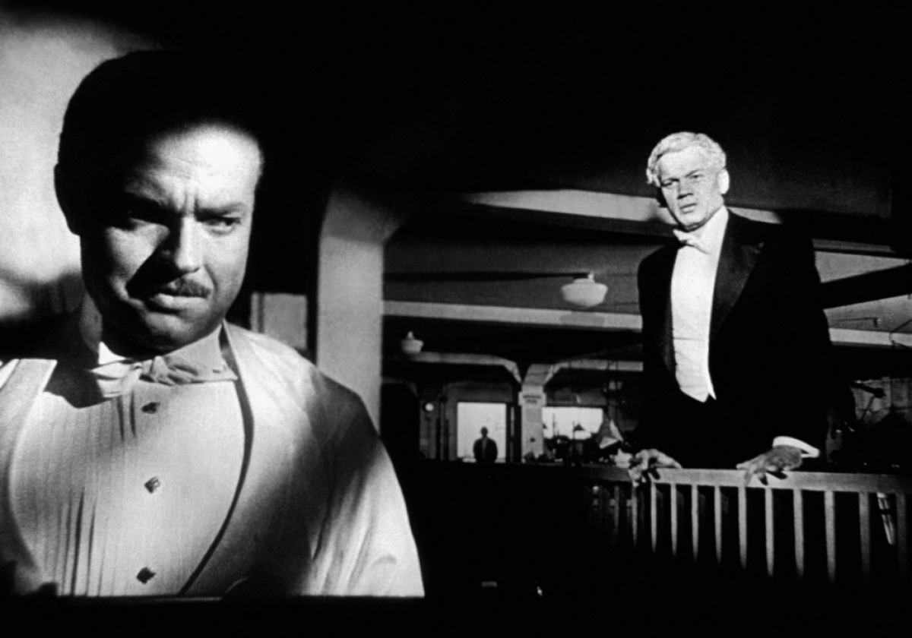 | 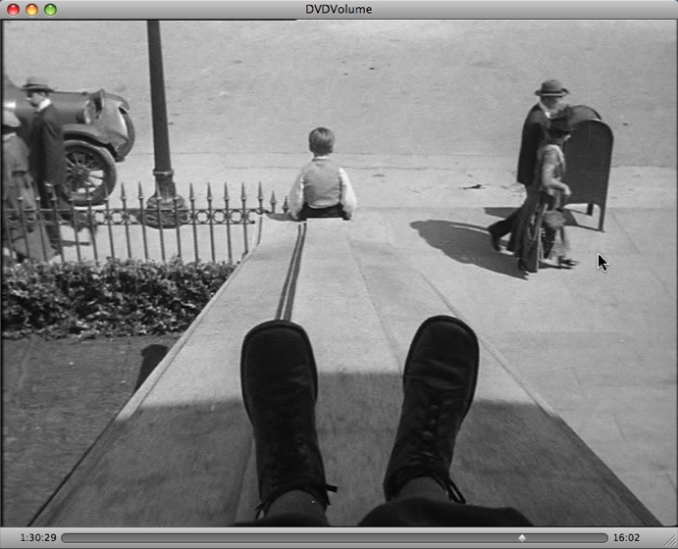
HORS CHAMP  IN / OFF | 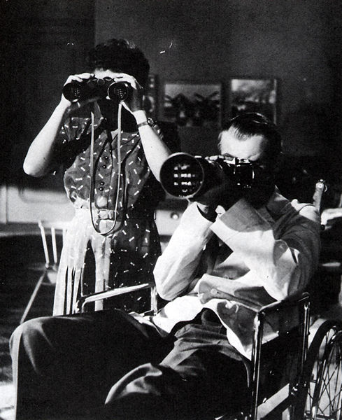 | INSERT  Intégration d’un très gros plan informant | 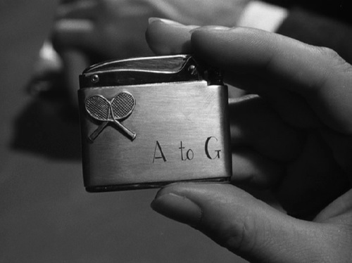
RECADRAGE | 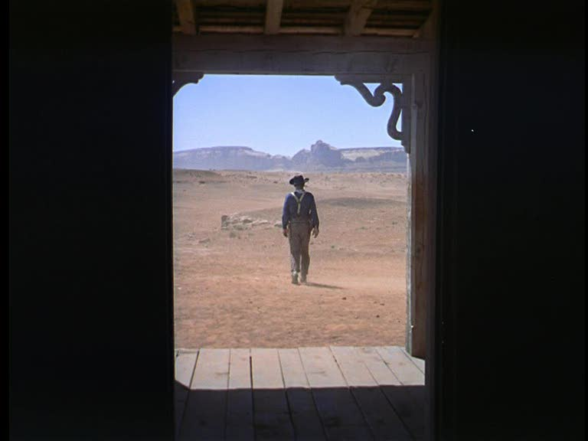 |  | 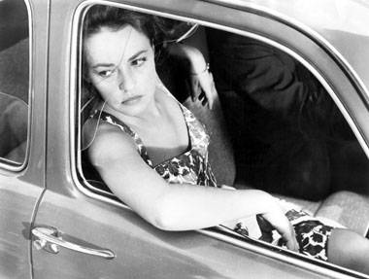
MISE EN ABYME | 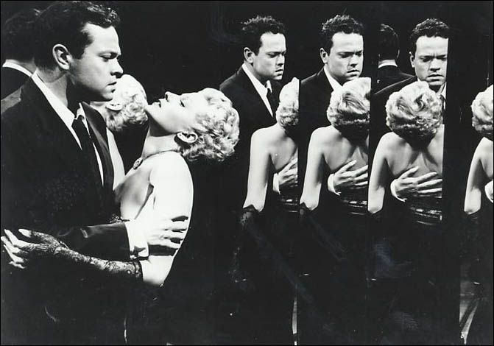 | 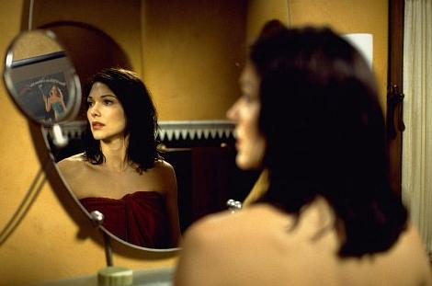
ECRANS | 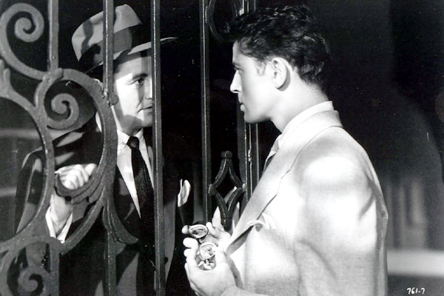 | 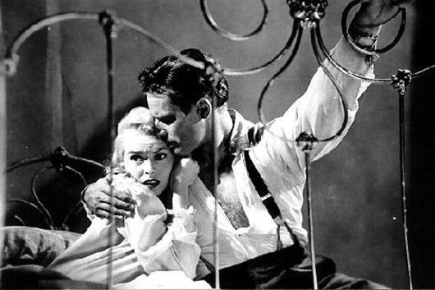 | 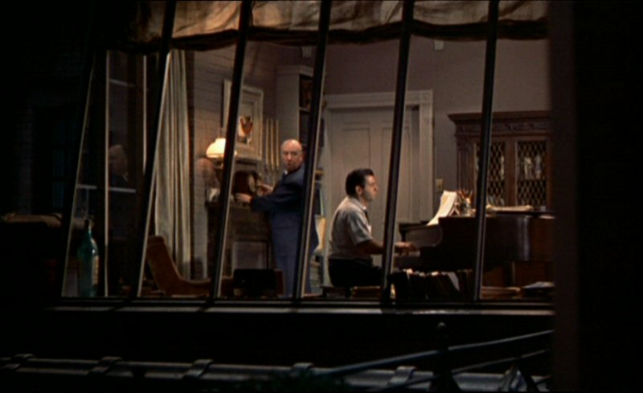
CONVERGENCE | 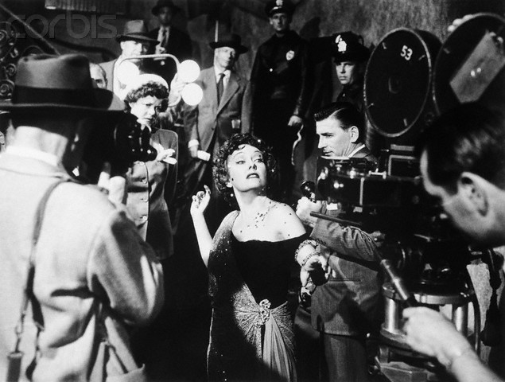 | VIDE | 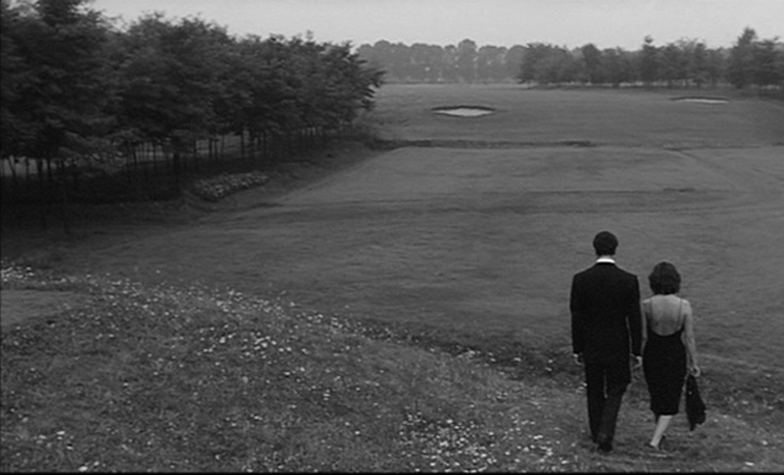
3°) L’ÉCLAIRAGE :

FOCALISATION | 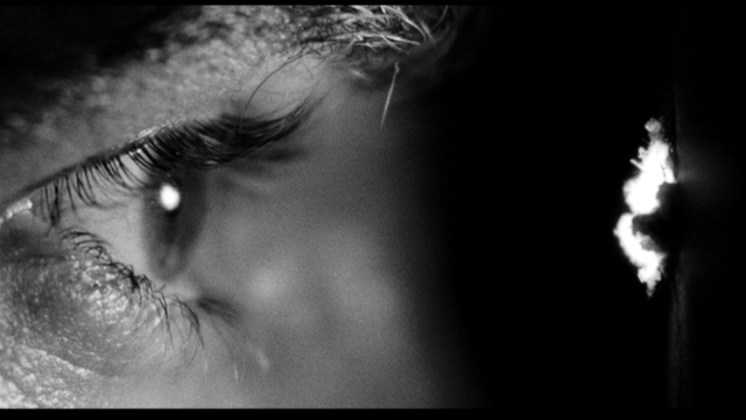 | FRONTAL | 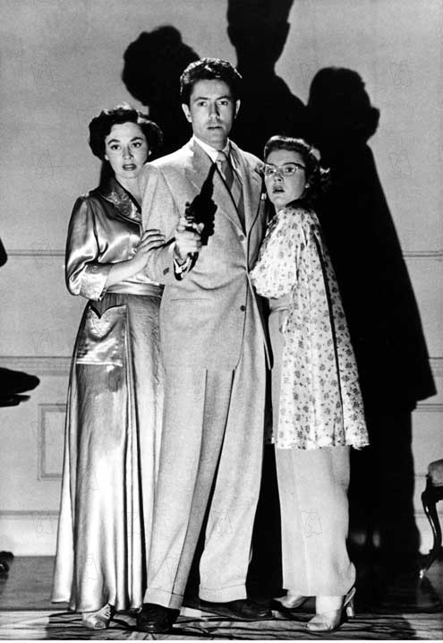
PAR DESSOUS | 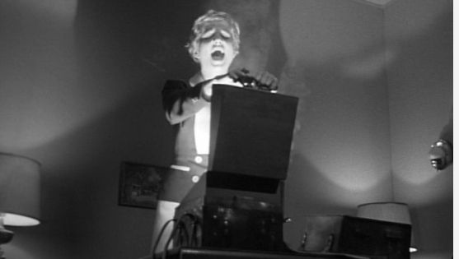 | CONTRE-JOUR | 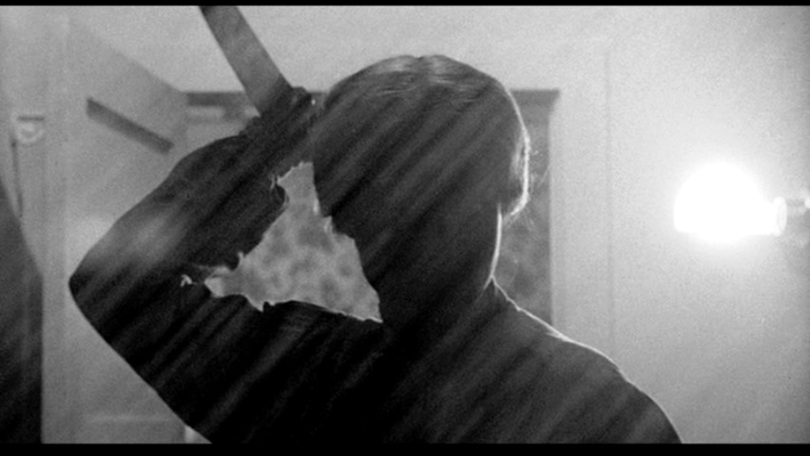
OMBRE CHINOISE | 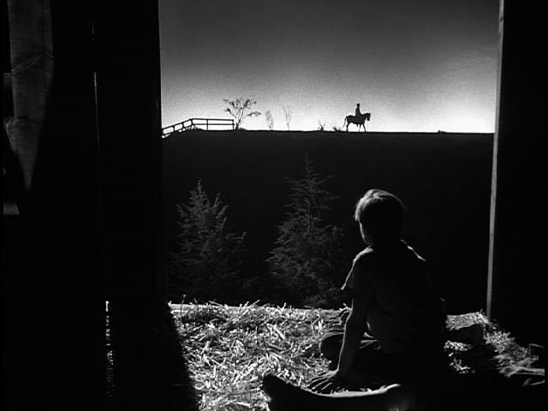 | OMBRE PORTÉE | 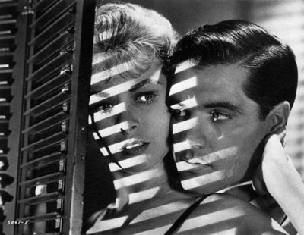
OMBRE PORTÉE | 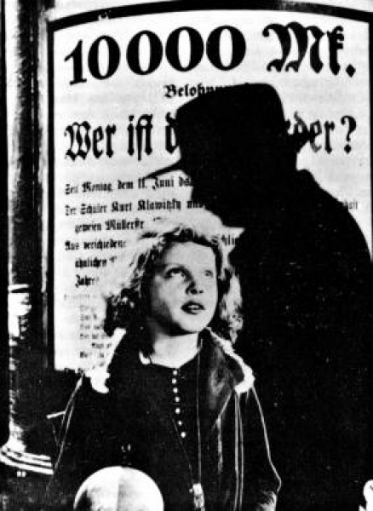 | 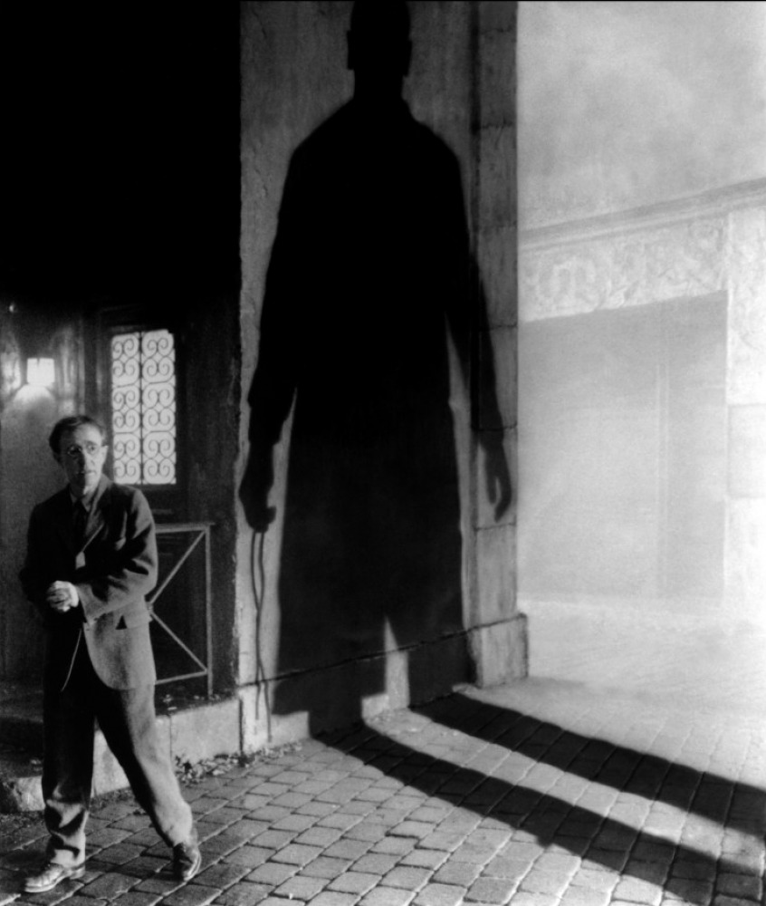 | 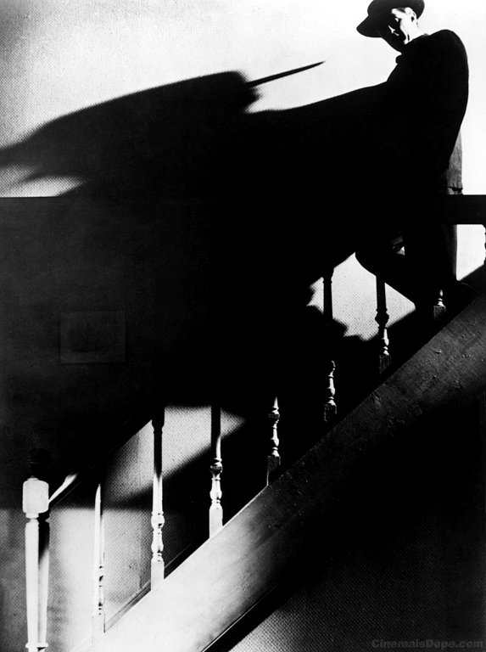

AUTRES PARAMETRES : FORMAT (proportions du cadre), COULEURS, COMPOSITION (division géométrique du champ, distribution, rythme), GRAIN.

4°) LE DÉCOR :

LA VILLE | 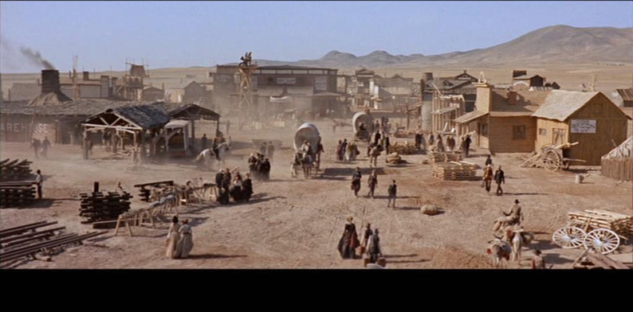 | 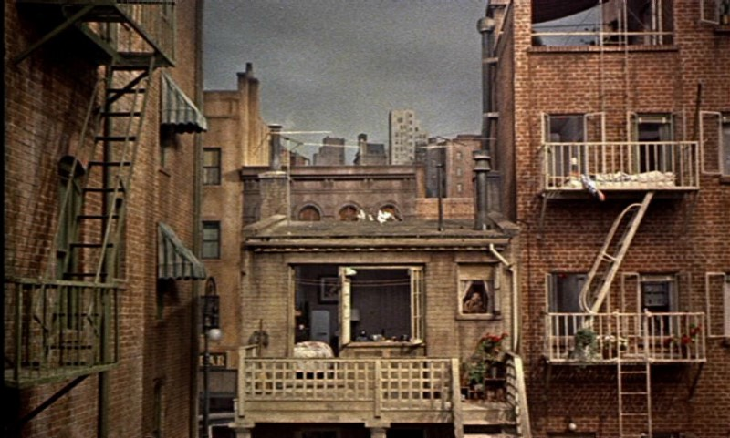 | 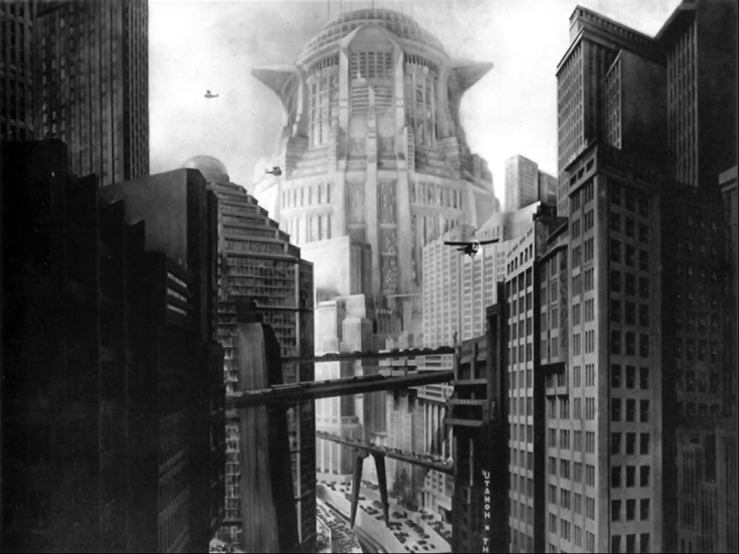
LE DÉCOR PERSONNIFIÉ | 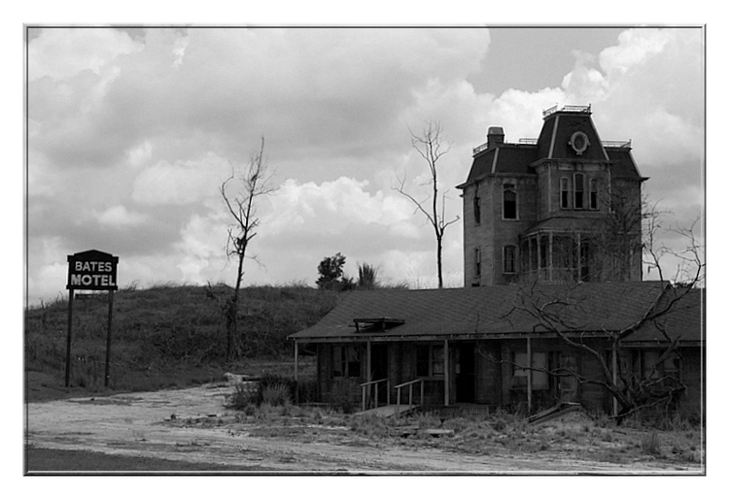 | 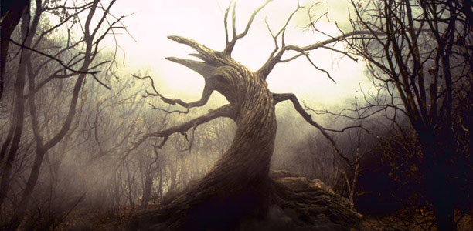 | 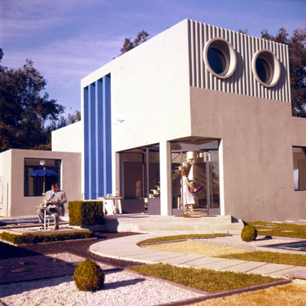
L’HOMME FACE AU POUVOIR | 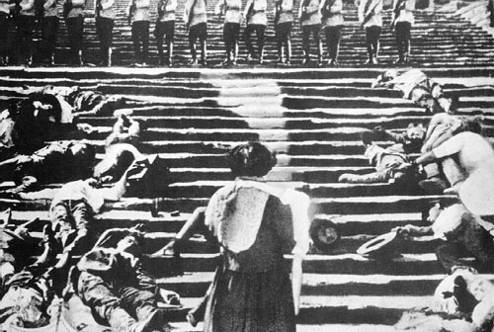 | 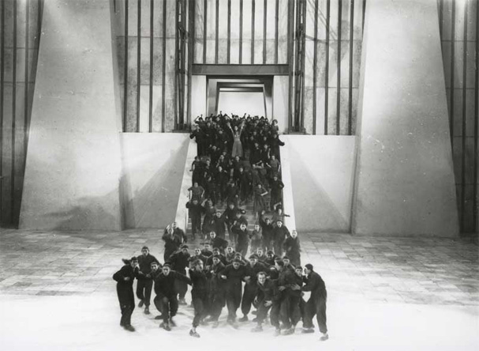 | 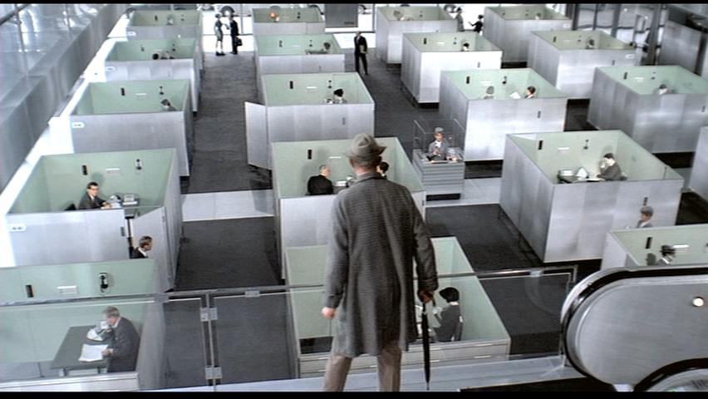
LE CONTRASTE D’ECHELLE | 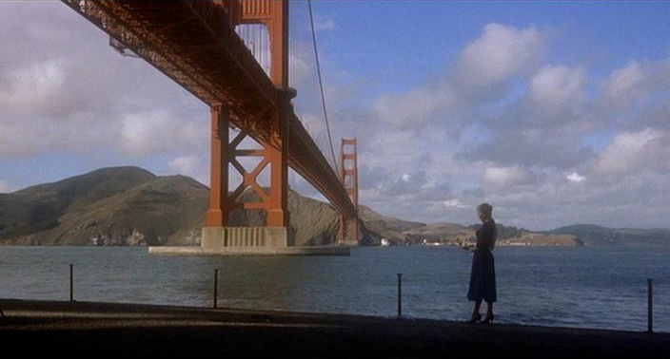 | 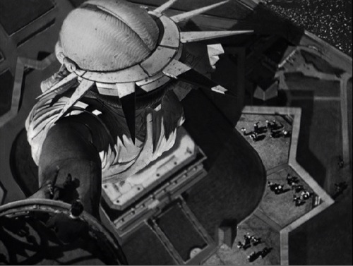
LA CAGE DE LUMIERE | 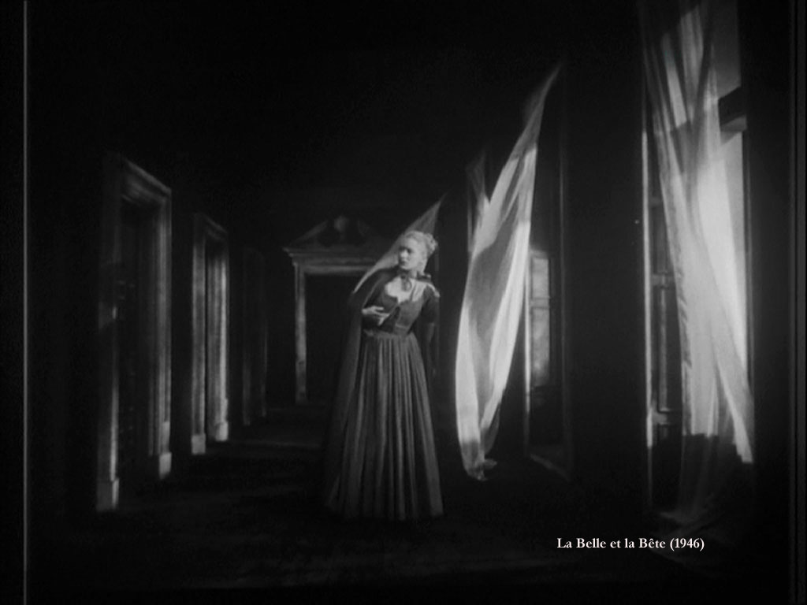 | 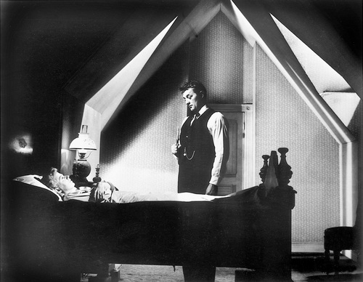 | 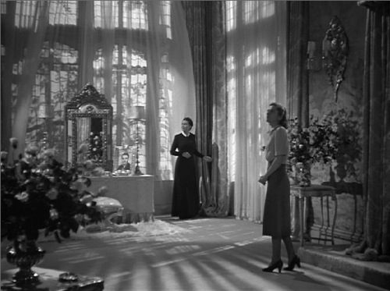
EXPRESSIONNISME  DÉCONSTRUCTION | 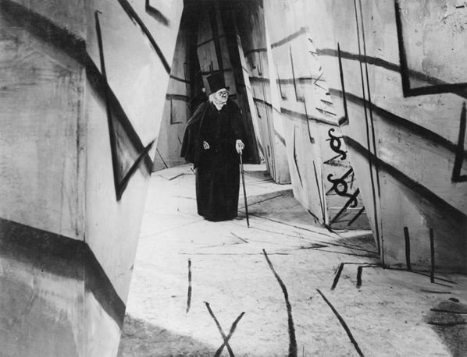 | 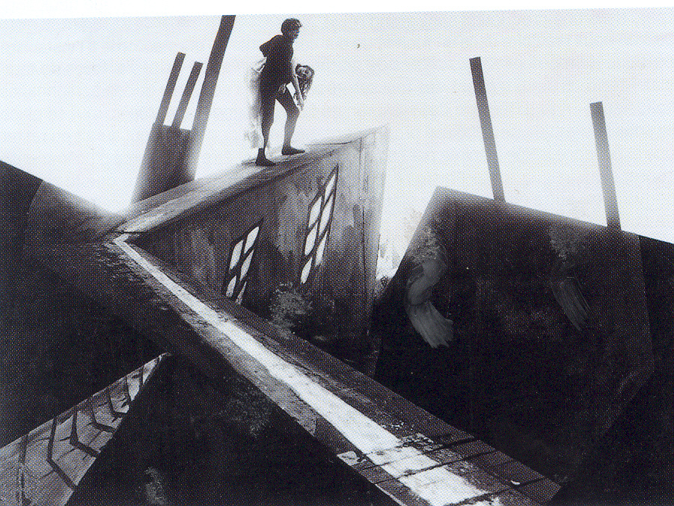 | 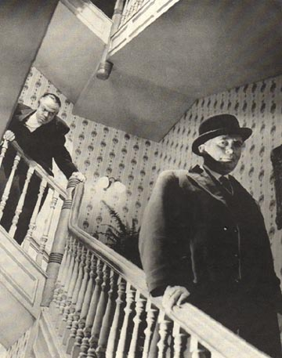

5°) LES MOUVEMENTS DE CAMÉRA :

PLAN FIXE  ZOOM (travelling optique, au moyen de l’objectif) | PANORAMIQUE  Horizontal  Vertical  Oblique | TRAVELLING  Travelling dans l’axe optique (avant / arrière)  Latéral  Vertical  D’accompagnement | MOUVEMENT DE GRUE  CAMÉRA PORTÉE, A L’ÉPAULE
 | 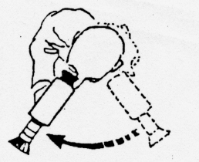 | 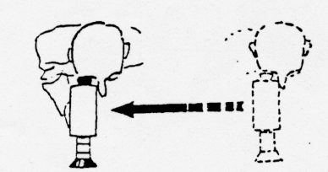

+ MOUVEMENTS DES ACTEURS DANS LE CHAMP.

6°) MONTAGE

SÉQUENCE : ensemble de plans constituant une unité narrative.
DISCONTINUITÉ SPATIO-TEMPORELLE : linéarité, ellipse, flash-back, flash-forward.
RYTHME : découpage, durée des plans, de la séquence
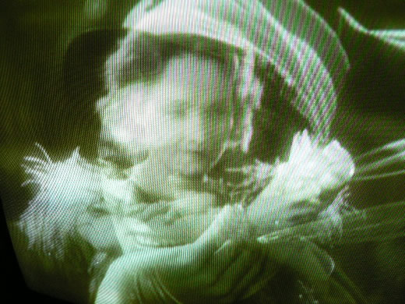
Du flash au plan-séquence
DIVISION DU FILM.
TRANSITIONS ENTRE LES PLANS :
- FONDUS :
- Cut
- Fondu au noir / au blanc
- Fondu-enchaîne
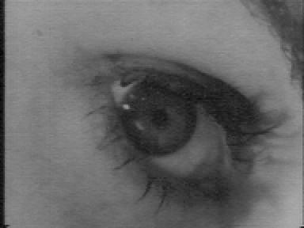
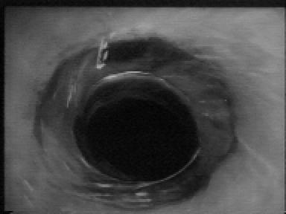
- RACCORDS : son, regard, geste, mouvement, dans l’axe (mouvement de caméra), champ/contrechamp, plastique.
L’ENCHAINEMENT :
- en temps réel
- ordinaire : linéaire, chronologique
- alterné : actions simultanées
- parallèle : comparaison - dialectique : opposition
- leitmotiv : thème récurrent
- par épisodes : temps contracté
- en accolade : montage de plans sur un même thème

7°) LE SON
Dialogues, bruits, musique : intensité, hauteur, rythme, timbre – continuité / rupture, transitions – relation son / image : in / hors-champ / off, synchronisme ou asynchronisme …
Adhésion, information, leitmotiv (récurrence), contrepoint (rupture)

